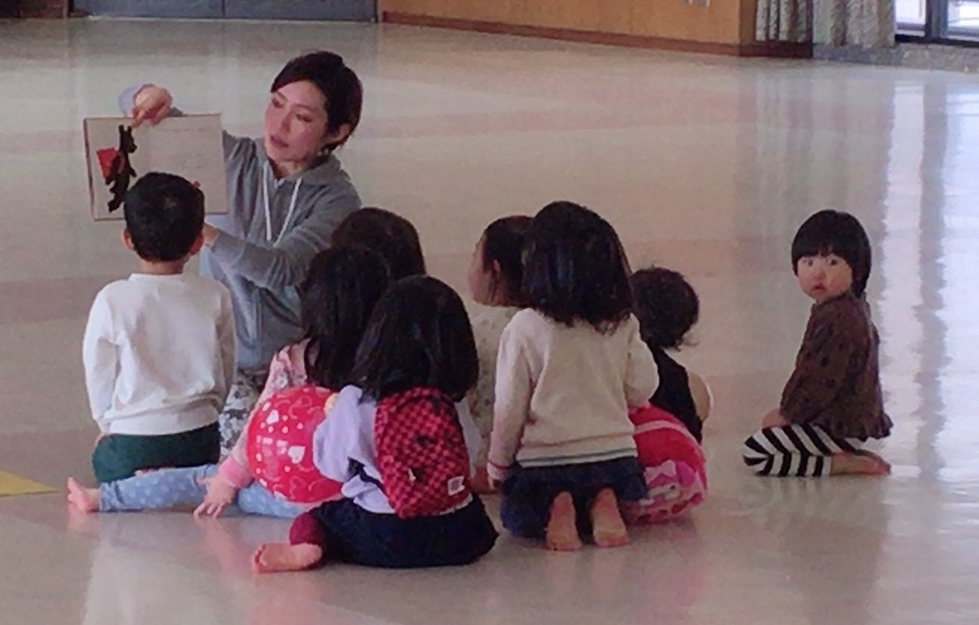

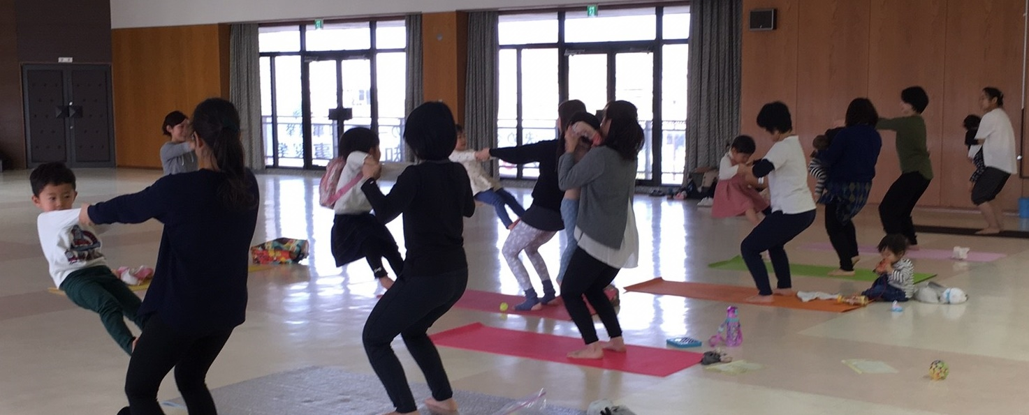

場所

日時

　　　　　4/19　5/17　5/31　6/7　6/21（金）　10：45～11：45

　　　　勅使会館　和室　　　　　 　５　回

定員

１０組

**ヨガのポーズでいろいろな動物になってみよう！**

**おかあさんに乗ってみよう。バランス取れるかな？**

**いっぱい動いたあとは静かな時間もつくってみよう**

**よーいドン！でボールを入れよう**

　　など、お子さんもたっぷり動きながら、お母さんもしっかりと身体を整え体力をつけるヨガを入れていきます。

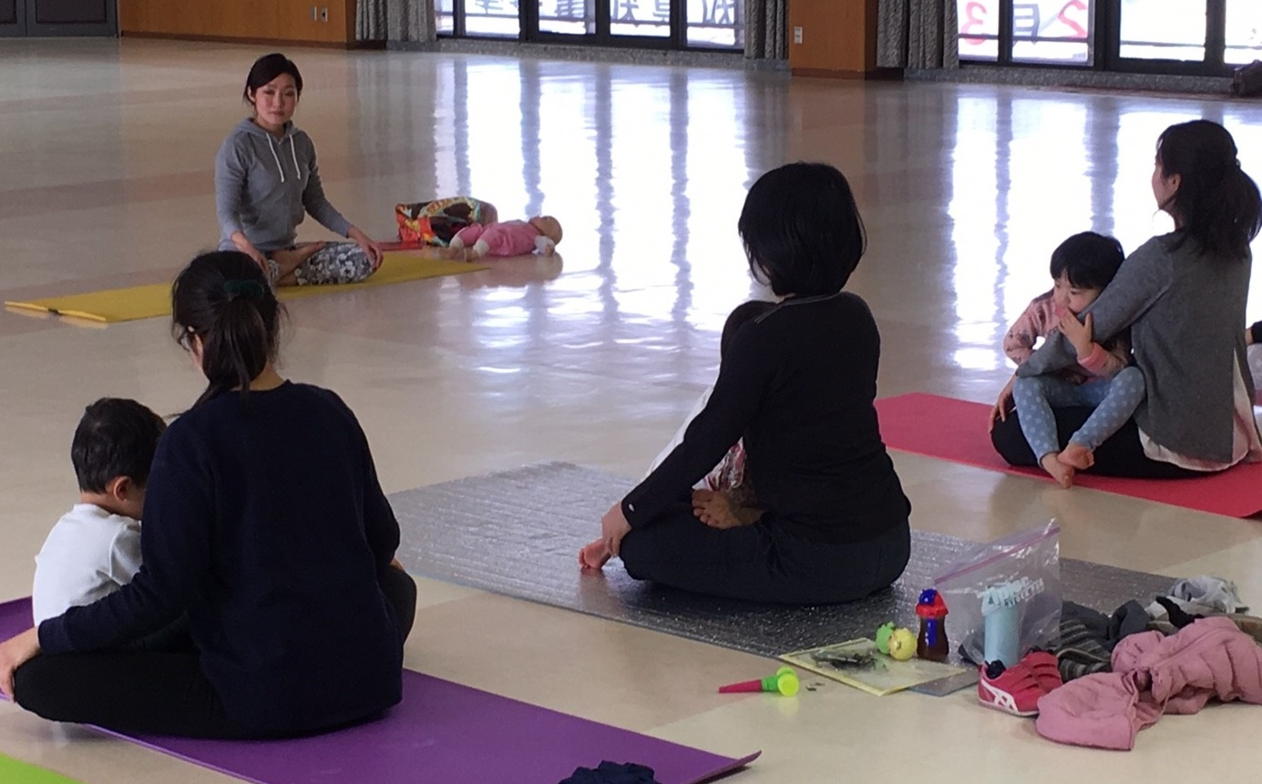

持ち物

受講料

教材費

「みんなでヘビさんになってみよう！」

小さいお子さんでもわかりやすいヨガのポーズをふんだんに取り入れます。

お母さんと一緒にペアヨガを取り入れたり、真似っこポーズをすることで、親子のコミュニケーションを育みます。

ヨガを通して成長に取り入れていきたい豆知識などもお伝えしながらレッスンをしていきます。

いっぱい動いていっぱい休むことで静と動を感じ、たくさん呼吸をして気持ちよく身体を使っていきましょう！

お子さんが嫌がる時はお母さんだけのヨガを行うこともあります。

無理をせず楽しむことが一番です。

3,500円

0円

お子さんに必要なもの

ヨガマットまたはバスタオル

動きやすい服装、飲み物

回数

プロフィール

Laxmi YOGA基礎科専科、マタニティーヨガ、ベイビーヨガ養成講座修了

（株）ベビーヨガアソシエイトベビーヨガ修了

骨盤リセットヨガインストラクター

とよあけ市民大学「ひまわり」

講師名

Yuriko

（峯松由里子）

講座番号

**３０**

講座名

**親子でなかよしヨガ**